

Titan Deutschland GmbH

Приспособления для инвалидов и больных с нарушением функций опорно-двигательного аппарата

Паспорт

Опора-вертикализатор серии «HMP»
HMP-WP004
«Parrot/Попугай»

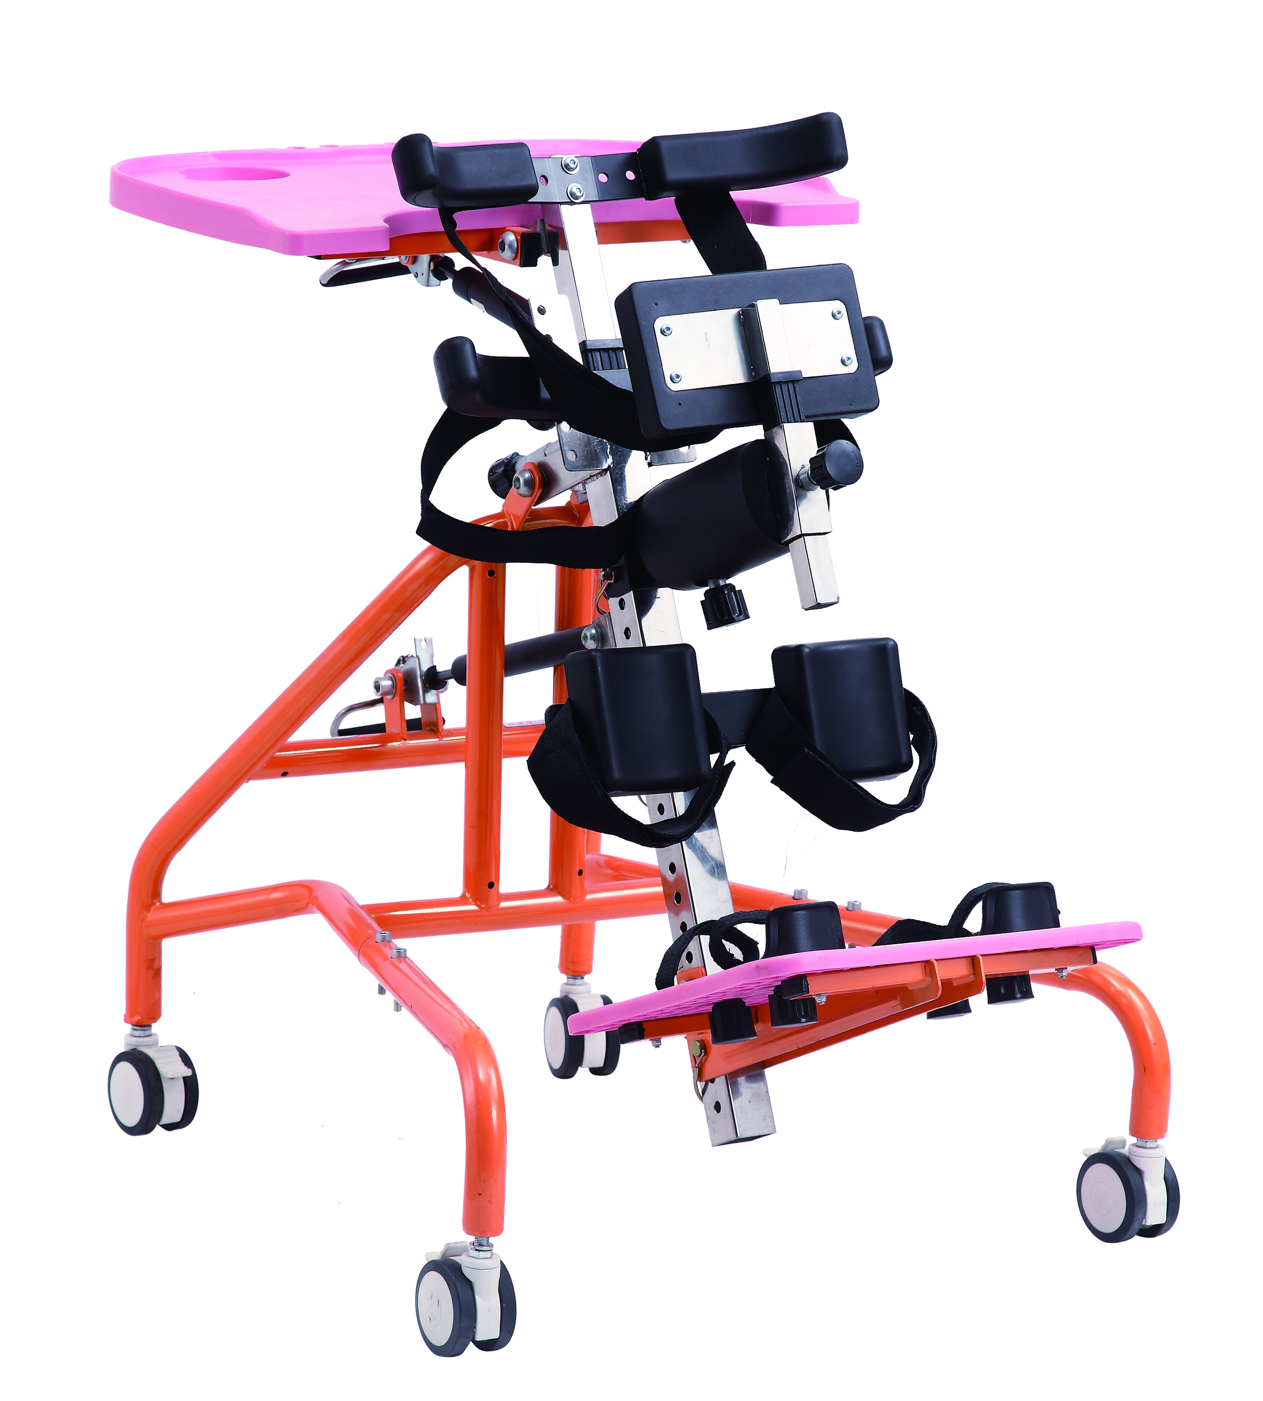

1. Общие сведения:

Опора-вертикализатор предназначена для реабилитации больных с ДЦП или с другими нарушениями опорно-двигательного аппарата. Пациент удерживается вертикально благодаря широкому набору фиксаторов, которые регулируются по высоте, ширине и глубине, обеспечивая индивидуальную настройку аппарата. Также совместно с опорой можно использовать столик. Простые настройки, а так же их широкий диапазон позволяют решать при помощи данной опоры, различные задачи реабилитации. Безопасность и терапевтическая эффективность опоры-вертикализатора подтверждена клиническими исследованиями и мировыми сертификатами.
2. Особенности:
- Опора-вертикализаторсерии «НМР» для вертикализации и самостоятельного стояния
- Принятие положение стоя из положения сидя (с коляски)
- Возможность выполнять комплекс реабилитационных упражнений
- Предназначена для пациентов с параличами, а также парезами верхних и нижних конечностей, серьезными травмами, врожденными заболеваниями
- Реализует концепцию пассивного стояния для предупреждения многих заболеваний, связанных с вынужденным постоянным сидением
- Полный набор фиксаторов: грудной упор, держатели колен, держатели стоп
- Все фиксаторы регулируются по высоте, ширине и глубине
- Обивка — велюр/искусственная кожа
- Покрытие металлических деталей — напыление плюс лак
- Самостоятельное стояние (без участия рук) в течение длительного времени
- Постоянный контроль за центром тяжести — пациент не упадет даже при потере сознания
- Эрготерапия (терапия работой)
- Эффективен даже при повреждениях спинного мозга на уровне С5, параплегии, гемиплегии, диплегии, тетраплегии

Пассивное стояние положительно влияет на пациента!
Если человек регулярно находится в вертикальном положении:
- Исчезают мышечные и суставные контрактуры, спастичность, пролежни,
- Кости и суставы получают физиологическую нагрузку,
- Нормализуется работа сердечно-сосудистой и пищеварительной систем.

Технические характеристики:

Вертикализатор рассчитан ориентировочно на рост 120 см -130 см

Цвет  Длина (см)  Высота (см)  Ширина (см)  Вес (кг)  Грузоподъемность (кг)  Количество в упаковке | розовый  73  97  63  26  80  1

3. Транспортировка и хранение

3.1. Транспортировка возможна любыми видами крытого транспорта. При транспортировке изделие должно быть надежно закреплено во избежание перемещения и повреждения.
3.2. Хранение необходимо производить в закрытых помещениях, где колебания температуры и влажности воздуха существенно меньше, чем на открытом воздухе (условия хранения 1 и 2 по ГОСТ Р 15150).

4. Порядок эксплуатации

4.1. Убедится, что опора установлена на ровной горизонтальной поверхности.
4.2. Поставьте ребенка на опору и используя возможные регулировки закрепите его в нужном положении.
4.3. Если необходимо установите столик.
4.4. Установите угол наклона опоры под необходимым углом, в зависимости от состояния пациента и задач реабилитации.

5. Обслуживание и уход при эксплуатации

5.1. После эксплуатации изделие рекомендуется протереть от влаги.
5.2. Необходимо предохранять поверхность изделия от ударов твердыми или острыми предметами.
5.3. Срок службы изделия – не менее 2 лет, при условии соблюдения правильной эксплуатации.

6. Гарантийные обязательства
6.1. Фирма-изготовитель гарантирует соответствие изделия требованиям технической документации при соблюдении условий транспортировки, хранения и эксплуатации.
6.2. Гарантийный срок на изделие 6 месяцев, с даты продажи. Гарантия распространяется на производственные дефекты, при предоставлении товарных документов и письменной рекламации. Гарантия не распространяется на дефекты, возникшие в результате естественного износа изделия или его несоответствующего использования, а также на дефекты, возникшие в результате изменений и/или ремонтных работ проведенных третьими лицами.

7. Замечания и предложения
Все замечания и предложения по качеству изделий просим Вас направлять по адресу: РФ 123060 г. Москва ул. Расплетина, дом 24 - ООО НПИП «МИР ТИТАНА» (дистрибьютор фирмы “Titan Deutschland GmbH” Германия).

Гарантийный Талон

Название изделия | Опора-вертикализатор для детей с ДЦП  серии HMP
Тип изделия | HMP-WP004-1
Дата покупки | Дата, месяц, год:
Пользователь | Имя  Адрес  Телефон
Продавец | Имя  Телефон  Печать продавца

